NUCLEO DI VALUTAZIONE INTERNA DELL’UNIVERSITA’ DEGLI STUDI DI URBINO CARLO BO DI CUI ALL’ART. 2.1 LETTERA Q) DELLA LEGGE 30 DICEMBRE 2010, N. 240, COSTITUITO CON D. R. 4 FEBBRAIO 2016, N. 33.
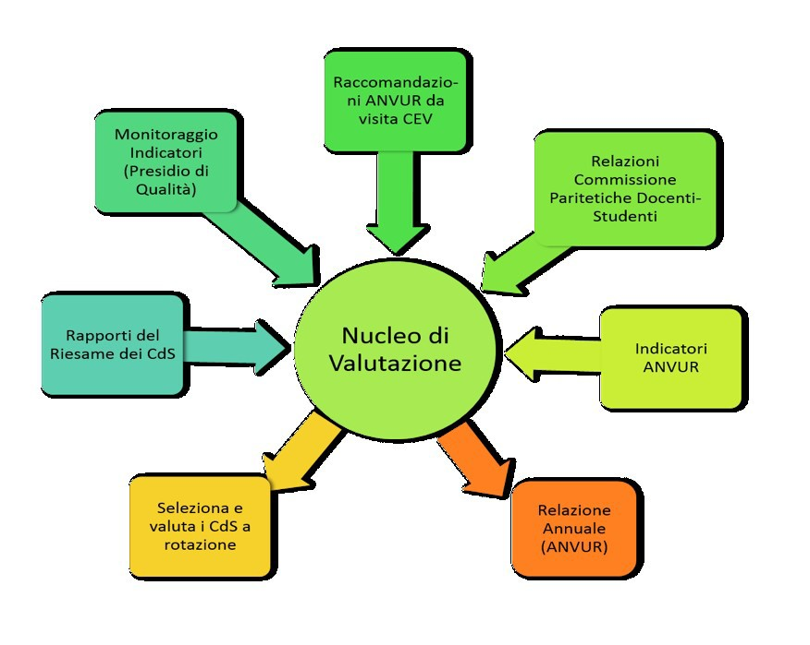

VERBALE N. 27

Il giorno 17 luglio 2017, alle ore 11:00, presso l’Aula dei Prorettori (Palazzo Bonaventura, Via Saffi n. 2), si riunisce il Nucleo di Valutazione Interna di cui in epigrafe, regolarmente convocato dal Presidente, Prof. Luigi Mari, con nota Prot. n. 21486 del 13/07/2017.
Partecipano: Luigi MARI, esperto esterno, Professore Emerito di Diritto Internazionale (settore scientifico-disciplinare IUS/13), Presidente; il Dott. Giulio BOLZONETTI, esperto esterno; il Sig. Efrem CECCAROLI, rappresentante degli studenti e delle studentesse; il Prof. Giuseppe GHINI, Ordinario per il settore scientifico-disciplinare L-LIN/21 presso il Dipartimento Scienze della Comunicazione, Studi Umanistici e Internazionali: Storia, Cultura, Lingue, Letteratura, Arti, Media (DISCUI); la Dott.ssa Anna Maria GAIBISSO, esperto esterno e il Prof. Pietro GOBBI, Associato per il settore scientifico-disciplinare BIO/16 presso il Dipartimento di Scienze Biomolecolari (DISB) essendo impossibilitati a raggiungere Urbino partecipano alla riunione tramite un collegamento telematico audio e video utilizzando la piattaforma SKYPE.
È assente giustificato: il Dott. Paolo TURCHETTI, esperto esterno.
Presiede la seduta il Presidente, Prof. Luigi Mari.
Sono inoltre presenti la Rag. Paola PAOLINI e il Sig. Giacomo VENERUCCI dell’Ufficio di supporto al Nucleo di Valutazione interna.
Le funzioni di Segretario sono assunte dalla Rag. Paola Paolini.
Limitatamente alla discussione riguardante il secondo punto dell’Ordine del Giorno, viene invitata a partecipare alla seduta del Nucleo di Valutazione la Dott.ssa Ester Maroncini dell’Ufficio Alta Formazione.
Il Presidente, accertata la presenza del numero legale, dichiara aperta la seduta e invita i componenti a trattare il seguente:
ordine del giorno
- Lettura ed approvazione del verbale della riunione precedente;
- Dottorato di ricerca Studi Umanistici, XXXIII Ciclo, parere Nucleo;
- Verifica congruità curriculum scientifico o professionale dei titolari dei contratti di insegnamento – art. 23, comma 1, L. 240/2010 ed art. 4, comma 5, del Regolamento per il conferimento di incarichi di insegnamento dell’Ateneo di Urbino;
- Varie ed eventuali.

- Lettura e approvazione del verbale della riunione precedente.
Il Presidente da lettura del verbale n. 26 della seduta del giorno 26 giugno 2017, al termine il Nucleo lo approva all’unanimità.

- Dottorato di ricerca Studi Umanistici, XXXIII Ciclo, parere Nucleo.
Vengono visionati i documenti trasmessi dall’Ufficio Alta Formazione unitamente alla Valutazione ANVUR relativa al Dottorato Studi Umanistici XXXIII ciclo, recante parere “non favorevole” ai fini dell’accreditamento, a causa del difetto del requisito A.4 “qualificazione del collegio dei docenti” e in particolare: punto 3) “indicatore quantitativo di attività scientifica” e punto 4) “qualificazione scientifica del coordinatore”. Tra i documenti figura anche la nota prot. n. 21329 dell’11 luglio 2017 a firma del Magnifico Rettore, indirizzata al Coordinatore del dottorato di ricerca, con la quale viene comunicato l’esito della valutazione ANVUR e richiesto di prendere i conseguenti provvedimenti.
A seguito di quanto sopra è stato convocato il collegio docenti del dottorato il quale, preso atto delle dimissioni del coordinatore, ha provveduto alla nomina di un nuovo coordinatore nella persona del Prof. Giovanni Boccia Artieri. Nel prendere atto di tale nomina, il Nucleo constata che la composizione del collegio docenti, per la quale l’ANVUR ha rilevato il mancato raggiungimento del requisito A.4.3, è rimasta inalterata.
Al riguardo il Nucleo osserva che la personalità scientifica del Prof. Boccia Artieri, come evidenziata nel curriculum inserito nella scheda di riesame della BANCA DATI anagrafe CINECA dottorati, è sicuramente in grado di corrispondere al requisito A.4.4. Pertanto il Nucleo ritiene sia così superata la criticità riscontrata dall’ANVUR quanto al requisito A.4 – qualificazione del collegio docenti, dal momento che tale requisito deve considerarsi integrato ai sensi delle linee guida per l’accreditamento delle sedi e dei corsi di dottorato, qualora siano soddisfatte congiuntamente almeno tre delle quattro condizioni a tal fine richieste. A tale constatazione, che consente di esprimere un parere positivo ai fini dell’accreditamento del dottorato, il Nucleo ritiene opportuno aggiungere alcune considerazioni in merito al mancato raggiungimento delle soglie rilevanti per l’indicatore quantitativo di attività scientifica, non verificato per tutti i componenti del collegio.
In proposito il Nucleo ritiene, da un punto di vista generale, che non sia ammissibile nel collegio docenti del dottorato la presenza di componenti per i quali non risulta raggiunta la soglia di pubblicazioni in riviste di classe A. Al tempo stesso, tuttavia, il Nucleo non può non rilevare che l’indicatore presenta non poche problematicità sia perché viene applicato retroattivamente ad un arco temporale decennale, durante il quale la distinzione in “classi” delle riviste era assolutamente priva di rilevanza giuridica, sia perché esclude irragionevolmente luoghi di pubblicazione, come collane editoriali di monografie, ben più rilevanti della discutibile e circoscritta area delle riviste di classe A. A ciò si aggiunga che la limitazione non pare coerente con la rilevanza costituzionale dell’autonomia e della libertà di ricerca scientifica, portando di per sé ad una irrazionale compressione del sapere scientifico in schemi formali rigidi, con il rischio di condizionare la libertà di ricerca a orientamenti precostituiti. Nel caso concreto del dottorato in Studi Umanistici non si può non rilevare, poi, come constatabile in alcuni casi, che docenti classificabili come privi o con scarse pubblicazioni ai fini dell’indicatore, potrebbero risultare nondimeno positivamente valutati ai fini della VQR, generandosi così una incongruenza palese tra gli indicatori di qualità scientifica.
Ciò premesso il Nucleo ritiene opportuno segnalare agli Organi di Governo dell’Ateneo la necessità di promuovere, come del resto indicato dal Consiglio Universitario Nazionale nella nota del 10 maggio 2017 (“A proposito delle Linee Guida 2017 per l’accreditamento dei corsi di dottorato: prime osservazioni del CUN”) azioni volte ad attivare la CRUI al fine di ovviare alla rilevata criticità.
D’altro canto, il Nucleo, traendo spunto dal caso concreto del dottorato di Studi Umanistici - e restando impregiudicata ogni verifica circa il soddisfacimento del requisito quantitativo di attività scientifica A.4.3 da parte di tutti i componenti del collegio di dottorato -, RACCOMANDA agli Organi di Governo di esercitare la più stretta vigilanza sulla attività scientifica del personale docente, come d’altra parte richiesto dal Rapporto preliminare della CEV, prevedendo eventualmente come opportuna misura sanzionatoria per l’inattività o la scarsa attività scientifica, l’esclusione dal collegio di dottorato.

- Verifica congruità curriculum scientifico o professionale dei titolari dei contratti di insegnamento – art. 23, comma 1, L. 240/2010 ed art. 4, comma 5, del Regolamento per il conferimento di incarichi di insegnamento dell’Ateneo di Urbino
Il Nucleo infine prende in esame i curricula scientifici e professionali dei docenti proposti per il conferimento di incarichi di insegnamento di seguito elencati.
Dipartimento di Studi Umanistici - DISCUI:
- Nota Prot. 21457 in data 12 luglio 2017: Summer school “Studi culturali britannici e americani” - A.A. 2016-2017;
- Nota Prot. 21459 in data 12 luglio 2017: Corso di formazione permanente “Costruire l’Europa: Lingue, Culture, Letterature dal Medioevo alle Modernità” - A.A. 2016-2017;
Dipartimento di Studi Umanistici - DISPEA:
- Nota Prot. 21399 in data 12 luglio 2017: Summer school “Making Apps in Your Classroom, Now! – The summer school” - A.A. 2017-2018;
Istituto di Scienze Religiose “Italo Mancini”:
- Nota Prot. 21870 in data 17 luglio 2017: Affidamento diretto, a titolo oneroso, degli insegnamenti del Corso di Alta Specializzazione in Scienze Religiose agli esperti di alta qualificazione. - A.A. 2017-2018.
Il Nucleo di Valutazione interna esaminata la documentazione rileva che il curricula risulta di alto profilo scientifico e professionale ed esprime parere favorevole.

- Varie ed eventuali.
Non ci sono argomenti da discutere tra le varie ed eventuali.

Alle ore 12:45 non essendoci altri argomenti da discutere si dichiara conclusa la riunione.

Il presente Verbale viene redatto ed approvato seduta stante.

Urbino, 17 luglio 2017

IL SEGRETARIO IL PRESIDENTE
(Paola PAOLINI) (Prof. Luigi MARI)

